Практика 4.1. Создание сайта на платформе Google

Пример сайта https://sites.google.com/site/probakpmo2013/

Задание:
1. Ознакомьтесь со справочным материалом.
2. Создайте сайт на платформе Google.
- выберите Пустой шаблон
- название сайта - фамилия слушателя
- выберите тему – например, «Панель:пустыня»
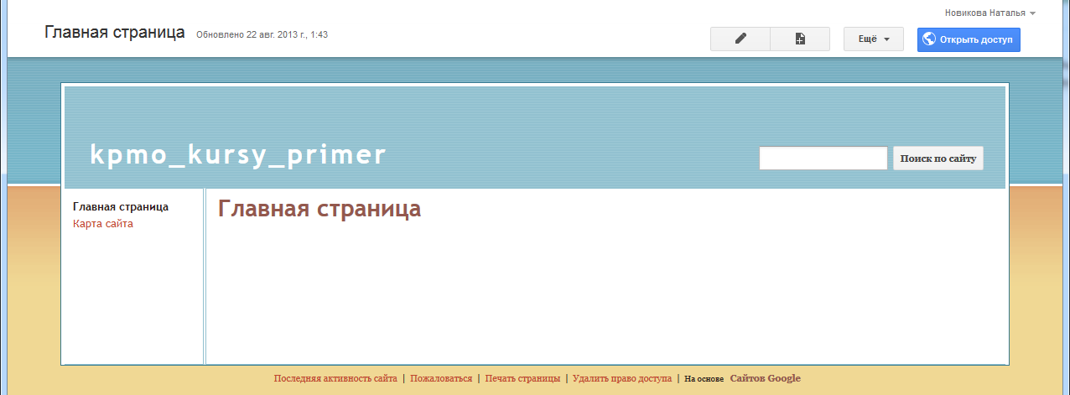
3. Измените макет сайта - нажмите на кнопку Ещё в верхнем правом углу окна браузера. В раскрывшемся списке выберите Изменить макет сайта. На панели изменения макета сайта укажите ширину сайта – 1000px, нажмите клавишу Enter. Для сохранения макета сайта нажмите кнопку в верхнем правом углу браузера 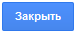

4. Измените дизайн сайта, для этого нажмите на раскрывающееся меню Ещё и выберите Управление сайтом. Перейдите в раздел Темы, цвета и шрифты, измените параметры:
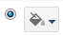
4.1. Основная тема – выберите любую другую тему.
4.2. Фоновый цвет сайта - в разделе Вся страница – Фон – Цвет - нажать кнопку выбора цвет, выбрать цвет
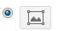
4.3. Фоновый рисунок сайта - в разделе Вся страница – Фон - - Фон оболочки страницы – нажать кнопку выбора файла, выбрать фоновый файл из папки Медиа.
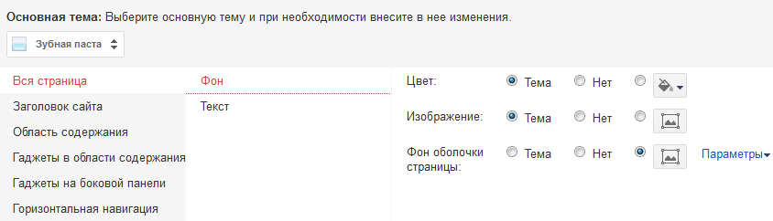
Установите Параметры для фонового рисунка:
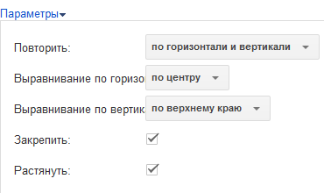
Нажмите кнопку Сохранить
4.4. Фоновый рисунок для заголовка сайта - в разделе Заголовок сайта – Фон - Изображение –нажать кнопку выбора файла, выбрать изображение для заголовка из папки Медиа / заголовок
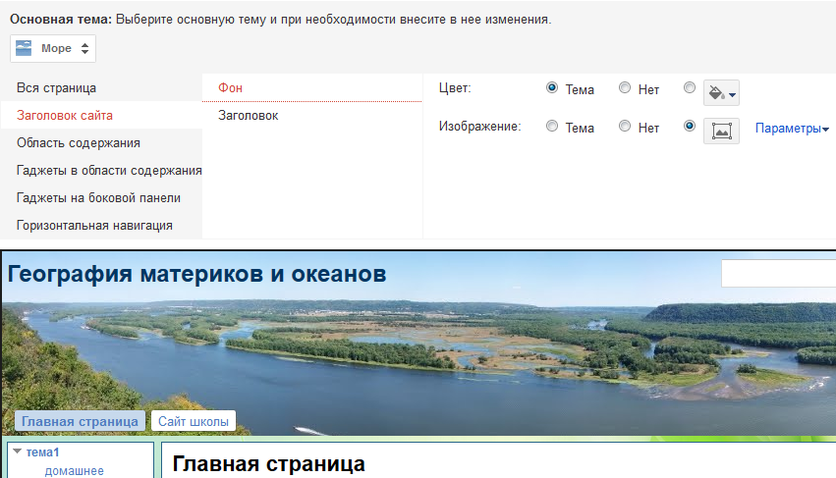

4.5. Измените параметры шрифта для заголовка сайта сайта - в разделе Заголовок сайта – Заголовок:
- Шрифт – обычный
- Цвет – контрастный фону заголовка
- Размер – 18пт
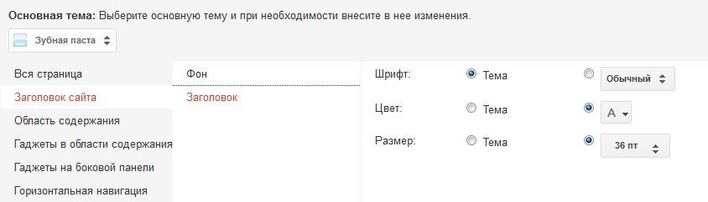
4.6. Нажмите кнопку 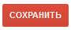 и просмотрите сайт.
4.7. Если рисунок заголовка сайта полностью не отображается, необходимо изменить макет сайта
- нажмите на кнопку Ещё в верхнем правом углу окна браузера,
- в раскрывшемся списке выберите Изменить макет сайта.
- нажмите на заголовок, в появившемся диалоговом окне установить высоту заголовка сайта, равной высоте рисунка для заголовка.
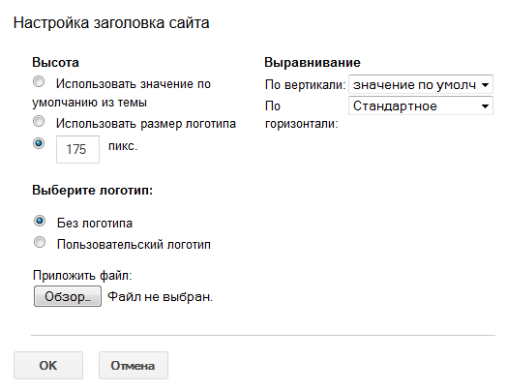
4.8. Нажмите кнопку и просмотрите сайт.

5. Создайте новую страницу сайта
- название – Тема1
- тип страницы - Веб-страница
- местоположение - поместить страницу на верхний уровень
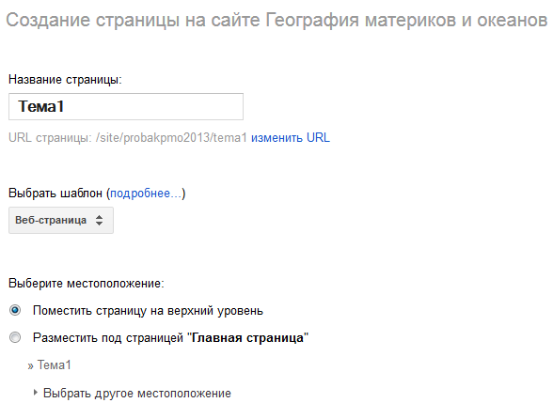
Нажмите кнопку 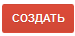, откроется созданная страница сайта в режиме редактирования.
Нажмите кнопку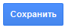, страница отобразится в режиме просмотра.

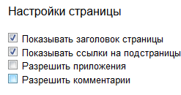
6. Измените настройки для созданной страницы - нажмите на кнопку Ещё в верхнем правом углу окна браузера. В раскрывшемся списке выберите Настройки страницы. Уберите возможность добавления комментариев и приложений, для этого снимите флажки:
- Разрешать приложения
- Разрешать комментарии
Нажмите кнопку и просмотрите страницу – возможность добавления комментариев и приложений отсутствует.

7. Создание новых страниц и редактирование бокового меню сайта
7.1.Добавьте на сайт страницы верхнего уровня: Тема2, Тема3, Календарь.
7.2. Добавьте на сайт подстраницы для каждой страницы Тема1, Тема 2 и Тема 3:
Домашнее задание, Дополнительный материал
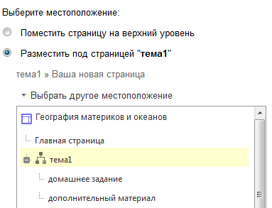
7.3. Просмотрите сайт. На панели навигации ссылки на страницы находятся в алфавитном порядке. Переставьте страницы так, как показано на рисунке:
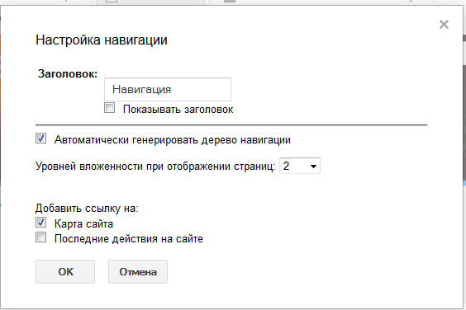
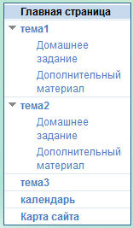

Для переупорядочивания страниц:
- нажмите на кнопку Ещё в верхнем правом углу окна браузера,
- в раскрывшемся списке выберите Изменить макет сайта.
- нажмите на панель навигации,
- в появившемся диалоговом окне снимите флажок «Автоматически генерировать панель навигации»
- в диалоговом окне появится поле для выбора страниц для отображения
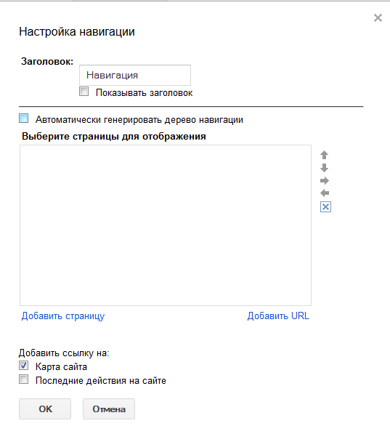
- в нижней части окна, нажав на ссылку Добавить страницу, укажите страницы для отображения
- с помощью стрелок распределите созданные страницы как на рисунке и нажмите кнопку Ok.
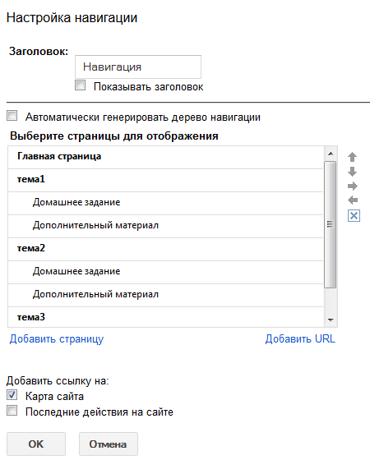
Нажмите кнопку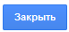 в верхнем правом углу окна браузера и просмотрите сайт.
Внимание! Если убрать автоматическую генерацию дерева страниц, то новые созданные страницы автоматически отображаться на панели навигации не будут. Для того, чтобы ссылки на них отображались на панели навигации, необходимо
- нажать на кнопку Еще - Изменить макет сайта:
- нажать на панель навигации,
- в появившемся диалоговом окне щелкнуть Добавить страницу, выбрать страницу и переместить ее с помощью стрелок на нужное место.
7.4. Измените ширину боковой панели
- нажмите на кнопку Ещё в верхнем правом углу окна браузера,
- в раскрывшемся списке выберите Изменить макет сайта,
- нажмите на панель на изображение карандаша ,
- в появившемся окне установите ширину 150 пикс.
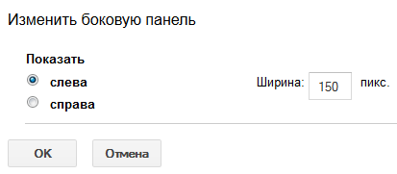
8. Добавьте горизонтальную панель навигации
- нажмите на кнопку Ещё в верхнем правом углу окна браузера,
- в раскрывшемся списке выберите Изменить макет сайта.
- на панели изменения макета сайта нажмите на кнопку Горизонтальная навигация – на сайте появится панель навигации.
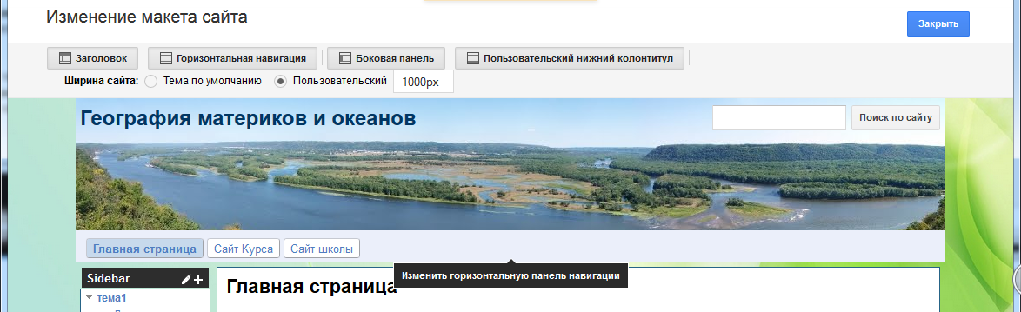

- щелкните по горизонтальной навигации – появится диалоговое окно настройки навигации, в котором можно выбрать страницы для отображения в горизонтальном меню, выбрать стиль.
Добавьте на горизонтальную панель навигации ссылку на сайт курса
https://sites.google.com/site/proektiryaapk2014/

Добавьте на горизонтальную панель навигации ссылку на сайт своего образовательного учреждения.
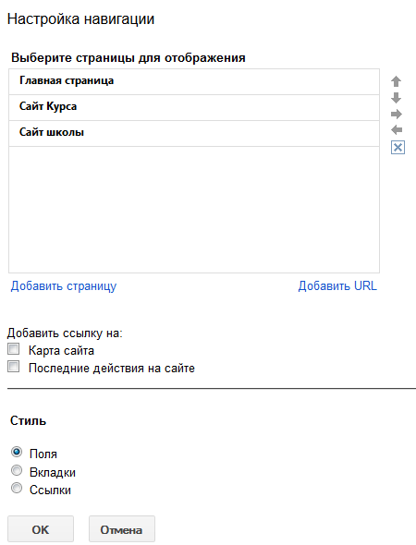
- удалите из боковой панели навигации ссылку на страницу Главная

9. Добавьте гаджет «Отчет обратного времени» на боковую панель навигации
- нажмите на кнопку Ещё в верхнем правом углу окна браузера,
- в раскрывшемся списке выберите Изменить макет сайта,
- нажмите на панели на изображение «+» ,
- в появившемся окне выберите из списка элемент «Обратный отсчет», нажмите кнопку «Добавить».
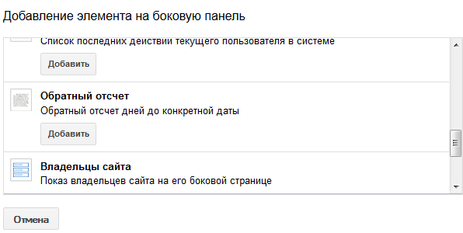
- на боковой панели появится гаджет «Обратный отсчет», для его изменения щелкните по нему мышкой, в появившемся окне выберите дату, напишите название события.
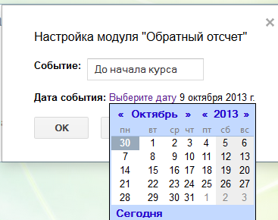
10. Добавление страниц на сайт разного типа.
Добавление страницы Тип Список
На страницах списков можно создавать и систематизировать списки данных. Элементы в списке можно добавлять, изменять и удалять. Кроме того, пользователи списка могут сортировать его по любому столбцу.

- добавьте на сайт страницу верхнего уровня: Список
- добавьте на сайт подстраницы для страницы Список:
Класс 7-2, Класс 7-3, Журнал – тип страницы Веб-страница

Класс 7-1 –тип страницы Список
- при создании страницы типа Список на странице предлагаются разные типы списков, выберите Пользовательский – нажмите кнопку соответствующую кнопку Использовать шаблон.
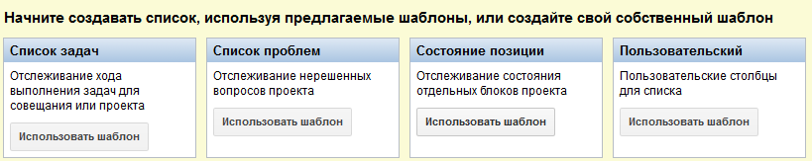
- в открывшемся диалоговом окне можно настроить список – указать названия полей/столбцов, их очередность.
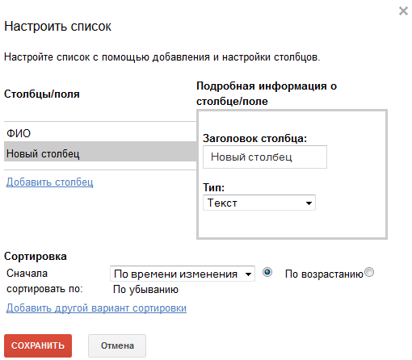
- нажимая по ссылке Добавить столбец установите столбцы списка списка: ФИО, Класс, Аккаунт Google, Ссылка на работу
- нажмите кнопку Сохранить и просмотрите страницу:
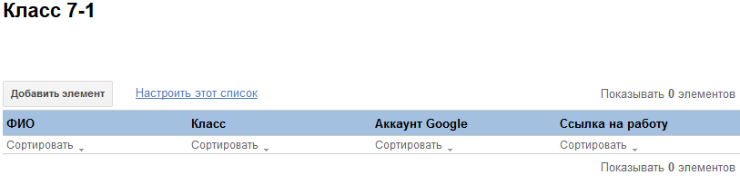
- чтобы заполнить спиcок, нажмите на ссылку Добавить элемент – в открывшемся окне введите данные и нажите кнопку сохранить
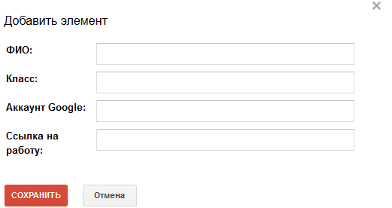
Изменение типа веб-страницы на тип Файловый менеджер
На страницах файлового менеджера можно хранить и систематизировать файлы, расположенные на жестком диске, что упрощает обмен ими с другими пользователями сайта
- откройте страницу Тема3/Домашнее задание
- нажмите на кнопку Ещё в верхнем правом углу окна браузера,
- в раскрывшемся списке выберите Настройки страницы
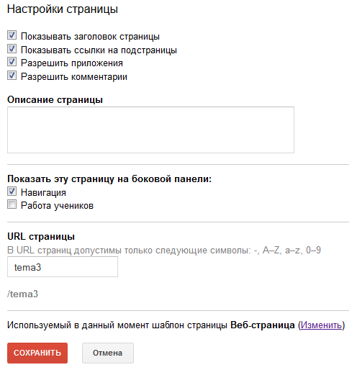
- внизу диалогового окна нажмите Изменить шаблон страницы, в списке шаблонов выберите файловый менеджер
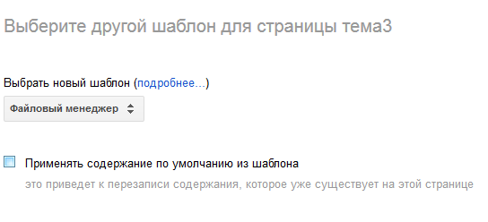
-

11. Добавление дополнительной панели навигации.
- нажмите на кнопку Ещё в верхнем правом углу окна браузера,
- в раскрывшемся списке выберите Изменить макет сайта,
- нажмите на панели на изображение «+» ,
- в появившемся окне выберите из списка элемент «Навигация», нажмите кнопку «Добавить».
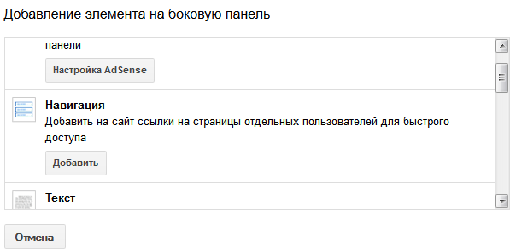
- на боковой панели появится гаджет «Навигация», для его изменения щелкните по нему мышкой,
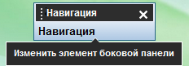

- появится диалоговое окно настройки навигации, в котором можно выбрать страницы для отображения в дополнительном боковом меню, нажав на ссылку Добавить страницу
Добавьте на дополнительную боковую панель навигации страницы:
Класс 7-1, Класс 7-2, Класс 7-3, Журнал
- с помощью стрелок распределите созданные страницы как на рисунке и нажмите кнопку Ok.
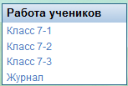
- добавьте заголовок для дополнительного бокового меню - «Работа учеников»
- нажмите кнопку в верхнем правом углу окна браузера и просмотрите сайт.

12. Добавление нижнего колонтитула
- нажмите на кнопку Ещё в верхнем правом углу окна браузера,
- в раскрывшемся списке выберите Изменить макет сайта.
- на панели изменения макета сайта щелкните по кнопке 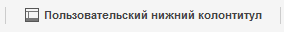 – внизу страницы появится поле для нижнего колонтитула, щелкните по нему – в открывшемся диалоговом окне введите ФИО, место работы, год
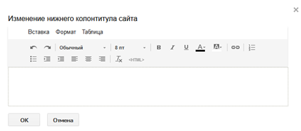
- нажмите кнопку Ok и просмотрите страницу.

Внешний вид созданного сайта:

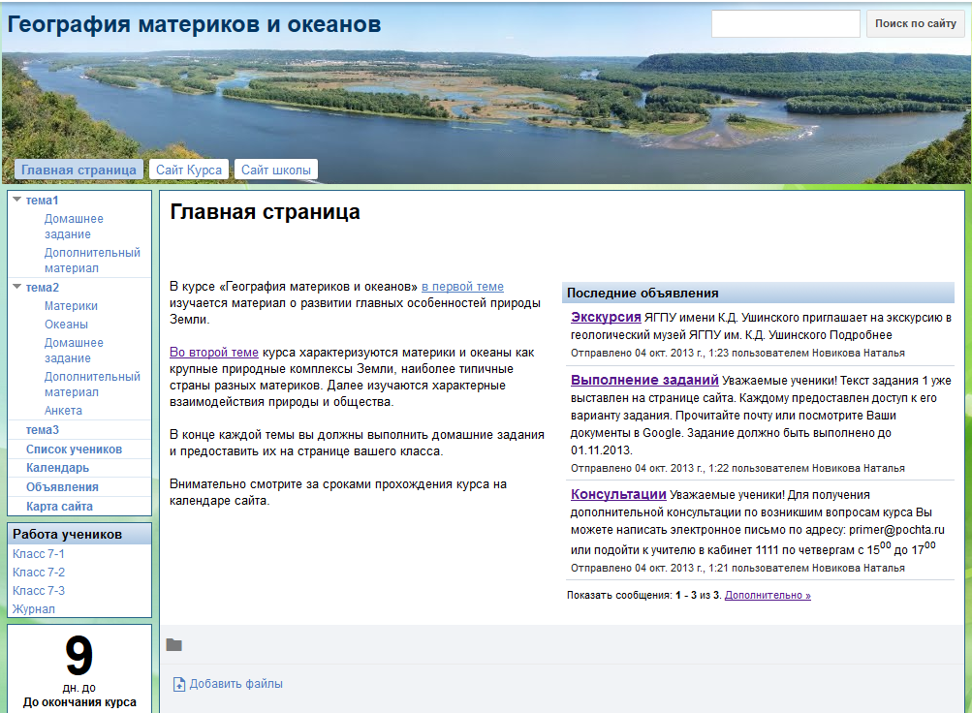

13. Настройка доступа к сайту
Вы можете управлять правами на просмотр и изменение вашего сайта в настройках совместного доступа к сайту. Если вы хотите, чтобы каждый мог просмотреть сайт без использования аккаунта Google, можете сделать сайт общедоступным. Или вы можете разрешить некоторым пользователям выполнять определенные действия на сайте, установив для них уровень доступа: читатель, соавтор или владелец.

Читатели могут:
- только просматривать страницы.

Соавторы могут:
- создавать, изменять и удалять страницы;
- перемещать страницы;
- добавлять приложения;
- добавлять комментарии;
- подписываться на изменения сайта и страницы.

Владельцы могут:
- делать все, что могут делать соавторы;
- устанавливать другим пользователям уровень доступа;
- изменять темы и оформление сайта;
- изменять название сайта;
- удалять сайты.
Соавторы и владельцы должны иметь аккаунт Google, чтобы иметь возможность редактировать сайт.

Чтобы настроить параметры доступа к сайту:
- нажмите на кнопку 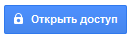 в верхнем правом углу окна браузера
- введите адреса электронной почты людей, совместно с которыми вы будете использовать свой сайт.
- определите для них уровень доступа
- нажмите кнопку "Открыть доступ и сохранить".
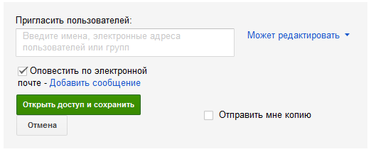
- для того чтобы принять приглашение на сайт, который не является общедоступным, пользователь должен войти в свой аккаунт Google.
Предоставьте доступ к сайту сокурсникам и преподавателям.
14. Настройка доступа к отдельным страницам сайта
Разрешить ученикам просматривать весь сайт, а возможность редактировать, добавлять приложения и комментарии - только для страниц Класс 7-1, Класс 7-2,Класс 7-3.
- нажмите на кнопку в верхнем правом углу окна браузера
- откроется страница «Управление сайтом», в верхнем правом углу окна браузера нажмите на кнопку 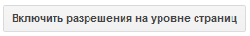,
- в появившемся диалоговом окне нажмите кнопку «Включить разрешения на уровне страниц»
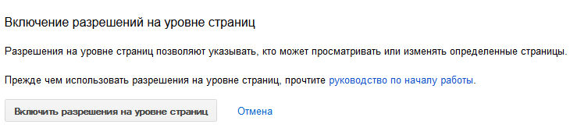

- сначала предоставить пользователям доступ на уровне сайта
- выбрать Сайт в дереве сайта слева
- в поле справа «Пригласить пользователей» введите адреса электронной почты людей, совместно с которыми вы будете использовать свой сайт.
- определите для них уровень доступа – «Может просматривать»
- нажмите кнопку "Открыть доступ и сохранить".

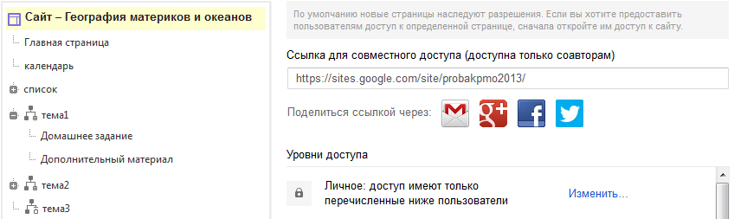
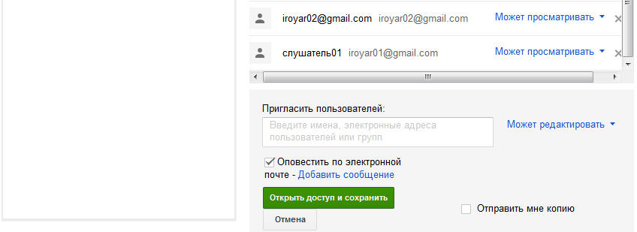

- затем разрешить пользователю просматривать или изменять какую-либо страницу сайта
- выбрать нужную страницу в дереве сайта слева - например, страница Класс 7-1

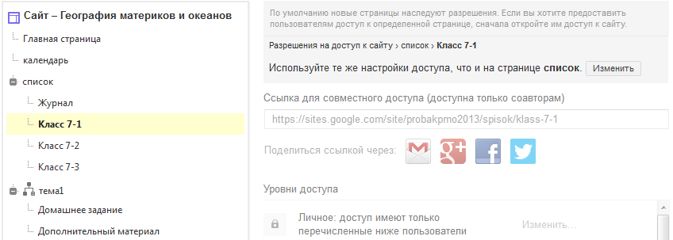
- нажмите кнопку Изменить, в открывшемся диалоговом окне установите «Использовать персонализированные разрешения» - «Персонализированные разрешения: добавить новых пользователей на эту страницу»
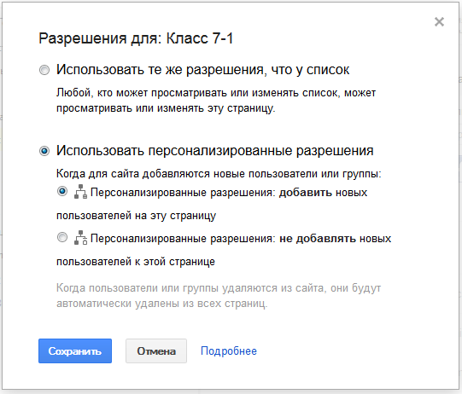
- нажмите кнопку Сохранить. Рядом с названием страницы сайта Класс 7-1 появится значок 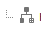
- в поле справа выберите адреса электронной почты людей, которым хотите изменить уровень доступа для своего сайта - измените для них уровень доступа на «Может редактировать»

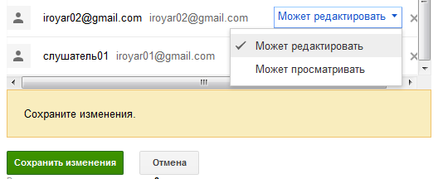

- нажмите кнопку "Сохранить изменения".
- предоставьте аналогичный доступ страницам сайта Класс 7-2,Класс 7-3.

